Metody numeryczne

**Projekt 3 ­– Interpolacja**

Mateusz Kowalczyk, s188717

1. Wstęp

Projekt miał na celu implementację, porównanie oraz ocenę użyteczności dwóch sposobów interpolacji funkcji reprezentującej profil wysokościowy trasy. Zastosowano metodę wykorzystującą wielomian interpolacyjny Lagrange’a (nazywaną dalej interpolacją Lagrange’a) oraz metodę wykorzystującą funkcje sklejane trzeciego stopnia (nazywaną dalej interpolacją funkcjami sklejanymi).

Trasy do interpolacji wybrano z archiwum udostępnionego na stronie kursu (<https://enauczanie.pg.edu.pl/moodle/mod/resource/view.php?id=1565995>). Użyto trzech profili o różnej charakterystyce:

* chelm.csv (nazywany dalej „Chełm”): trasa płaska o niewielkich różnicach poziomów,
* GlebiaChallengera.csv (nazywany dalej „Głębia Challengera”): trasa o jednym wyraźnym zagłębieniu,
* rozne_wniesienia.txt (nazywany dalej „Różne wzniesienia”): trasa pagórkowata, o kilku niewielkich wzniesieniach.

2. Chełm

2.1. Interpolacja Lagrange’a

Przy wyborze 5 równoodległych węzłów interpolacji wynik prezentuje się jak poniżej.

Aproksymacja jest dość niedokładna. Nieduże odchylenia funkcji interpolującej od bazowej wynikają jedynie z faktu, iż „Chełm” posiada płaski charakter, a zatem wiele funkcji w przybliżeniu stałych podobnie przybliżałoby profil tej trasy.

Wybór 10 równoodległych punktów węzłowych spowodował zmianę interpolacji do poniższej postaci.

W tym przypadku wewnętrzna część trasy stała się lepiej aproksymowana, natomiast na krańcach pojawiły się drobne, choć zauważalne już odchylenia przypominające niewielki efekt Rungego.

Po zwiększeniu liczby równoodległych węzłów do 15 rezultat prezentuje się jak na poniższym rysunku.

Tutaj środkowa część funkcji bazowej jest przybliżona jeszcze dokładniej, natomiast oscylacje na brzegach stały się już znaczące i zaczynają się bliżej środka trasy niż w poprzednim przypadku. Taka interpolacja (wykorzystana w całości – łącznie z krańcami przedziału) na pewno nie sprawdziłaby się w rzeczywistym zastosowaniu właśnie ze względu na efekt Rungego.

Wybór 20 równoodległych punktów węzłowych spowodował powstanie poniższej funkcji interpolacyjnej.

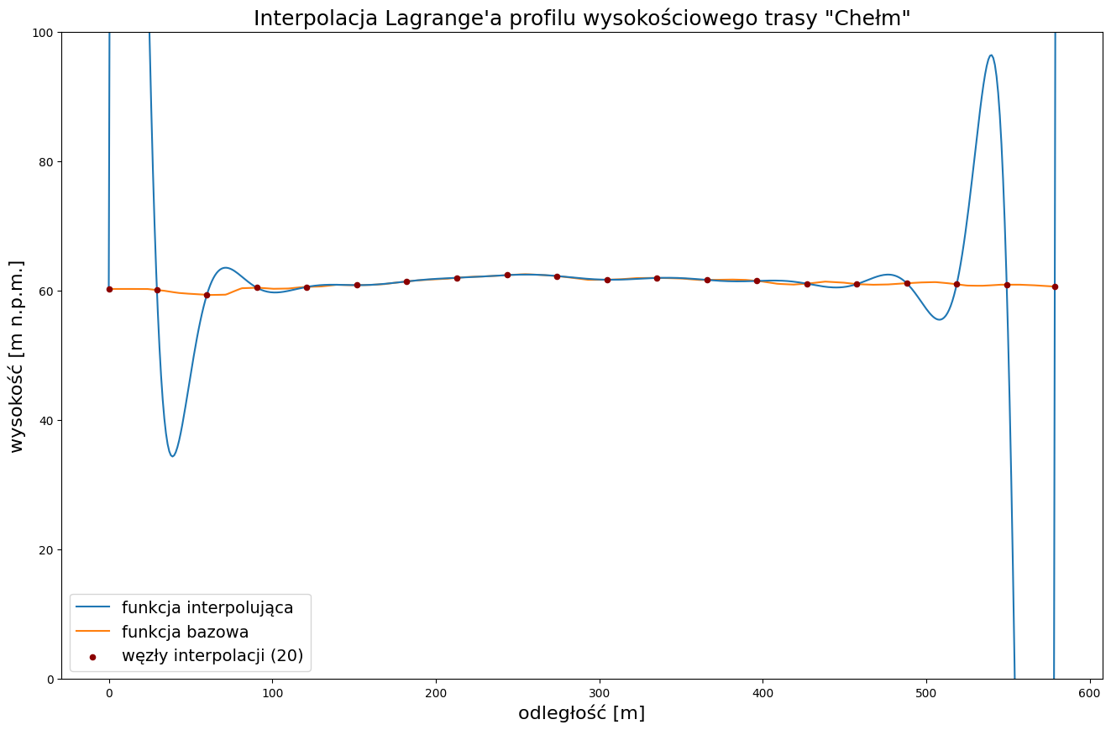

Jak należało się spodziewać, środek trasy przybliżany jest z dużą dokładnością, natomiast obecne na brzegach oscylacje powiększyły się do ogromnych – względem różnic poziomów na trasie „Chełm” – rozmiarów oraz ponownie zwiększyły swój zasięg na osi poziomej.

2.2. Interpolacja funkcjami sklejanymi

Interpolacja przeprowadzona przez 5 równoodległych węzłów prezentuje się następująco.

Rezultat wygląda podobnie jak odpowiedni w punkcie 2.1. Stanowi to wzmocnienie przedstawionej tam hipotezy o przybliżaniu profilu tej trasy przez wiele funkcji w przybliżeniu stałych.

Dla 10 równoodległych punktów węzłowych nastąpiła zmiana do następującej postaci.

Tutaj zauważyć już należy znaczną poprawę względem interpolacji Lagrange’a. Nie pojawiają się oscylacje na krańcach, a w centrum trasy aproksymacja jest podobnie dokładna.

Wybór 15 równoodległych węzłów poskutkował stworzeniem następującej aproksymacji.

Krańce przedziału przybliżane są znacznie lepiej niż metodą Lagrange’a. Taka interpolacja miałaby szansę na powodzenie w rzeczywistym zastosowaniu.

Dla 20 równoodległych punktów węzłowych wynik interpolacji wygląda jak na poniższym rysunku.

Tym razem aproksymacja stała się wyjątkowo, jak dotychczas, precyzyjna na w niemal całym przedziale. Nadal występują niewielkie odchylenia funkcji interpolowanej od bazowej, natomiast efekt pozostaje nieporównywalnie lepszy od wyniku zastosowania interpolacji Lagrange’a z identyczną liczbą węzłów.

3. Głębia Challengera

3.1. Interpolacja Lagrange’a

Zastosowanie interpolacji Lagrange’a z 5 punktami węzłowymi dało poniższy efekt.

W przypadku tego profilu wysokościowego taka aproksymacja okazała się bardzo niedokładna. Zarówno główne zagłębienie, jak i delikatne różnice poziomów w przebiegu trasy „Głębia Challengera” nie zostały poprawnie przybliżone.

Należało więc zwiększyć liczbę węzłów interpolacji. Przy 10 rezultat prezentuje się jak poniżej.

Nastąpiła znacząca poprawa. Ogólny przebieg wyższych fragmentów tras jest lepiej przybliżany, natomiast niewielkie wzniesienia lokalne nie zostały uwzględnione w funkcji interpolującej. Dodatkowo sam dół głębi nie otrzymał poprawnej aproksymacji. Wykorzystanie takiej interpolacji do celów badawczych niosłoby za sobą istotne negatywne konsekwencje. Na lewym brzegu widać także początek efektu Rungego.

Po zwiększeniu liczby węzłów do 15 efekt wygląda następująco.

W tym przypadku efekt Rungego stał się istotny.

Wybranie 20 węzłów poskutkowało następującym wynikiem.

W tym przypadku pojawiło się lepsze dopasowanie funkcji interpolującej do samego dołu Głębi Challengera, natomiast oscylacje na krańcach dyskwalifikują tę aproksymację z użytkowania.

3.2. Interpolacja funkcjami sklejanymi

Wynik interpolacji funkcjami sklejanymi dla wyboru 5 węzłów przedstawiony jest poniżej.

Aproksymacja nie cechuje się zauważalnie wysoką dokładnością.

Po przeprowadzeniu interpolacji dla 10 węzłów zauważyć można zmianę do następującej postaci.

Dopasowanie przedstawia się już lepiej, zauważyć można brak występujących przy interpolacji Lagrange’a oscylacji na krańcach. Nadal jednak dokładność nie jest wystarczająca.

Wybór 15, również równoodległych, węzłów spowodował otrzymanie wyniku jak poniżej.

W porównaniu do interpolacji Lagrange’a aproksymacja ta prezentuje się o wiele lepiej. Drobne wahania poziomów nadal nie są odwzorowane, a dolina Rowu Mariańskiego została przez funkcję interpolującą spłycona, jednak brak efektu Rungego przemawia na korzyść metody funkcji sklejanych i w tym przypadku.

Ostatecznie wyniki interpolacji po wyborze 20 węzłów wygląda jak na poniższym wykresie.

W tym przypadku ogólny profil trasy został w zadawalający sposób odtworzony. Nadal brakuje dokładności przy aproksymowaniu szczegółów, jednak należy uznać ten rezultat za niesłychanie lepszy od interpolacji Lagrange’a z 20 punktami węzłowymi.

4. Różne wzniesienia

4.1. Interpolacja Lagrange’a

Dla 5 punktów rezultat przedstawiony został poniżej.

Brakuje tutaj odtworzenia nawet ogólnego profilu trasy.

Wynik interpolacji z wykorzystaniem 10 węzłów jest następujący.

Tym razem już przy 10 punktach węzłowych na krańcach pojawiły się istotne oscylacje. Kształt oryginalnej funkcji nie został zachowany. Można więc zacząć przypuszczać, iż w przypadku trasy o tak zróżnicowanym profilu interpolacja Lagrange’a nie przynosi dobrych wyników.

Próba wykonana dla 15 węzłów zakończyła się poniższą aproksymacją.

Mimo że w środkowej części funkcja interpolująca lepiej dopasowała się do kształtu bazowej, występujący na brzegach efekt Rungego również przy trasie o tym charakterze spowodował niezdatność takiej aproksymacji do wykorzystania w rzeczywistym rozwiązaniu.

Pozostało przetestować tę metodę dla 20 punktów węzłowych.

Zgodnie z przewidywaniami opartymi na poprzednich obserwacjach wyników tego rodzaju interpolacji – środkowa część trasy została nieco skuteczniej przybliżona, jednak na prawym i lewym końcu oscylacje całkowicie zniekształciły kształt funkcji bazowej.

4.2. Interpolacja funkcjami sklejanymi

Dla 5 węzłów wynik prezentuje się następująco.

Przy tak małej liczbie węzłów szansa na poprawne odwzorowanie zróżnicowanej funkcji jest znikoma, zatem należało w tym przypadku spodziewać się niedokładnego wyniku, który został otrzymany.

Wybór 10 węzłów poskutkował otrzymaniem poniższego wyniku.

Ogólny kształt funkcji jedynie w małym stopniu otrzymał poprawne przybliżenie.

Przeprowadzenie interpolacji z 15 węzłami dało następujący wynik.

Zauważyć można poprawę dokładności oraz brak wahań na krańcach.

Ostatecznie, przy podaniu 20 węzłów, interpolacja zakończyła się z poniższym skutkiem.

Profil trasy został odwzorowany jeszcze lepiej. Dokładność przybliżeń części centralnej jest porównywalna do tej otrzymanej w wyniku interpolacja Lagrange’a. Oczywiście nie występuje tutaj efekt Rungego. Powoduje to, iż taką aproksymację można uznać za dostatecznie precyzyjną do użytku w celu wyznaczania przybliżonego przebiegu wysokości trasy.

5. Wnioski

W przypadku każdego profilu trasy lepiej sprawdziła się metoda interpolacji funkcjami sklejanymi. Wynika to z faktu, iż stosuje ona podejście lokalne, dzięki czemu może dopasowywać się do dowolnie skomplikowanych kształtów funkcji. Podejście globalne, używane przez interpolację Lagrange’a, skutkuje przy wyborze wielu punktów węzłowych powstawaniem na brzegach efektu Rungego.

Należy również zauważyć, iż w przypadku tras o zróżnicowanym profilu wybór małej liczby punktów niesie za sobą ryzyko pominięcia niektórych szczegółów, a nawet większych wzniesień/dolin. W tym przypadku szczególnie widoczna staje się przewaga metody funkcji sklejanych, która pozwala na dowolne zwiększanie liczby węzłów powodujące nieprzerwanie wzrost dokładności interpolacji. Podczas stosowania do takich aproksymacji metody Lagrange’a szybko można napotkać istotny problem efektu Rungego uniemożliwiający dalszy przyrost dokładności przybliżenia profilu wysokościowego.